**Урок-подорож**

**5-6 клас**

**«Інформація та повідомлення. Інформаційні процеси»**

**«Основи роботи з комп’ютером»**

**Цілі:**

***навчальна***: перевірити рівень знань, умінь, навичок, сформованих на попередніх уроках;

***розвивальна***: розвивати увагу, кмітливість, логічне мислення;

***виховна***: виховувати активність, комунікабельність і вміння працювати в команді, повагу до інформатики.

**Тип уроку**: нестандартний, урок-подорож.

**Обладнання**:картки із завданнями, пазли, ребуси.

**ХІД УРОКУ**

**I. ОРГАНІЗАЦІЙНИЙ МОМЕНТ**

**Привітання**

*Знову день почався, діти.*

*Всі зібрались на урок?*

*Тож пора нам поспішати -*

*Кличе в подорож дзвінок.*

*А урок наш незвичайний -*

*Грою всі його зовуть.*

*Щоб урок цей був цікавим,*

*Ти активним мусиш буть.*

**II. МОТИВАЦІЯ НАВЧАЛЬНОЇ ДІЯЛЬНОСТІ**

На цьому уроці ми маємо повторити, більш глибоко осмислити навчальний матеріал з тем «Інформація та повідомлення. Інформаційні процеси» та «Основи роботи з комп’ютером», узагальнити його і систематизувати. А також встановити рівень засвоєння вами знань і вмінь із вивчених тем. Для цього ми вирушаємо в подорож чудовою країною. І щоб ця

подорож була цікавою, вам потрібно згадати все те, що ми вчили на

минулих уроках, бути активними, старанними та уважними. А назва цієї загадкової віртуальної країни - ***ІНФОРМАТИКА***

**III. АКТУАЛІЗАЦІЯ ОПОРНИХ ЗНАНЬ**

Давайте згадаємо вивчене на попередніх уроках

1. Новини, повідомлення, відомості, подані в різних видах. *(Інфор­*

*мація)*

2. Зрозуміла інформація, яку можна передавати і обробляти. *(Дані)*

3. Пристрій, щ о передає зображення різноманітних документів

через телефонні лінії. *(Факс)*

4. Бувають усними, письмовими, у вигляді рисунків, жестів. *(По­*

*відомлення)*

5. Пристрій, що відтворює звук чи відео. *(Плеєр)*

6. Пристрій для обробляння інформації. *(Комп’ютер)*

7. Прилад для фотографування. *(Фотокамера)*

8. Пристрій для передавання звуку на великі відстані. *(Телефон)*

9. Портативний прилад для запису усного мовлення. *(Диктофон)*

10. Невеликий електронний пристрій для виконання математич­

них обчислень. *(Калькулятор)*

11. Прилад для визначення місцезнаходження об’єкта. *(Навігатор)*

12. З яких пристроїв складається комп’ютер? *( Системний блок, монітор, миша, клавіатура)*

13. Що керує роботою всіх пристроїв, під’єднаних до комп’ютера? *(Процесор – «мозок комп’ютера»)*

14. Яке вікно називають активним? *( Вікно програми, в якій працюємо на даний час)*

15. Які дії можна виконати над папками? ( *Перемістити, копіювати, перейменувати, видалити)*

16. Як викликати контекстне меню об’єкта? *(Правою клавішею миші)*

17. Як створити папку? *( Права клавіша миші – створити – папка)*

18.Як перейменувати папку чи файл? ( *Права клавіша миші – перейменувати – ввести нове ім’я)*

Кожен, хто подорожує, повинен дотримуватися таких правил.

1. Правило піднятої руки. Якщо хочеш щось спитати, підніми

руку.

2. Без дозволу нічого не вмикай.

3. Знаєш сам — навчи того, хто не знає.

4. Будь уважним і старанним.

— Щоб вирушати в дорогу, нам потрібно придбати квитки. Але

квитки я вам видаватиму протягом нашої подорожі. Ціна квитка —

ваші знання. Ну що ж, вирушаємо!

**IV. ОСНОВНИЙ ЕТАП**

Учні об’єднуються у дві команди. Команди обирають капітанів.

**Перша зупинка «Розминка»**

Правила гри

На роздуми над запитанням ви маєте 30 с. Якщо команда дає

неправильну відповідь, то має шанс заробити бал інша команда, яка

дасть правильну відповідь. За кожну правильну відповідь команда

отримує 1 бал. Переможець — команда, у якої більше правильних

відповідей. Кожній команді ставиться 5 запитань.

**Запитання для першої команди**

1. Відомості про навколишній світ та процеси, що в ньому відбува­

ються, — це... *(інформація).*

2. Прилад для обчислень — це... *(калькулятор).*

3. Корисність, актуальність, достовірність, об’єктивність, повнота,

зрозумілість — це... *(властивості інформації).*

4. Переносний комп’ютер — це... *(ноутбук).*

5. Інформація сприймається людиною через... *(органи чуття).*

**Запитання для другої команди**

1. Один з найдавніших обчислювальних пристроїв, який викорис­

товується в наш час, — це... *(рахівниця).*

2. Збирання, обробляння, передавання, поширення, збереження,

захист називають... *(інформаційними процесами).*

3. Текстова, графічна, звукова, комбінована або мультимедійна

інформація, умовні жести та сигнали — це... *(види інформації).*

4. Найпопулярніший пристрій для спілкування — це... *(телефон).*

5. Інформаційні процеси передаються через канали зв’язку від

джерела до*... (споживача або одержувача).*

**Зупинка «Логічна»**

Гра «Знайди зайве»

Кожній команді видаються картки із завданням.

**Завдання**

У кожній з наведених груп термінів один термін (або число) є зай­

вим. Знайдіть його.

**Завдання для першої команди**

1. Два, п’ять, нуль, сума, один, дев’ять.

2. Зір, слух, нюх, інформація, дотик, смак.

3. Факс, плеєр, фотокамера, ножиці, телефон.

**Завдання для другої команди**

1. Арифмометр, рахівниця, калькулятор, друкарська машинка,

комп’ютер.

2. Множення, видалення, віднімання, додавання, ділення.

3. Навігатор, диктофон, кінокамера, екран, ноутбук.

**Зупинка «Літературна»**

Кожна команда повинна скласти з двох частин прислів’я. Виграє

та команда, яка першою вірно складе всі прислів’я. Частини прислів’я записані на картках.

**Перша команда**

1. Людина красна розумом, а комп’ютер — пам’яттю.

2. Натиснеш кнопку — здобудеш результат.

3. Один комп’ютер добре, а два краще.

4. Комп’ютеру слово, а він тобі 1000.

5. Рослина тягнеться до сонця, а учень — до комп’ютера.

**Друга команда**

1. Що натискаєш — те й маєш.

2. У невмілого інформатика очі не болять.

3. Подарованому комп’ютеру в системний блок не заглядають.

4. На комп’ютері не мудруй багато, а працюй завзято.

5. У комп’ютерному кабінеті працюватимеш вволю, то матимеш

долю.

**Зупинка «Хвилинка здоров’я»**

*Вихідне положення — сидячи на стільці.*

*1. Зробити кілька глибоких вдихів і видихів. Потягнутися на*

*стільці, зігнувши и руки на потилиці, відхиляючи голову назад*

*і випростовуючи плечі. Повторити 5 разів.*

*2. Зробити нахили і повороти голови. Повторити 5 разів.*

*3. Зробити легкий самомасаж обличчя і кисті руки протягом 3-5 с.*

**Зупинка «У Країні ребусів»**

Ребус - слово-загадка, яке складається з малюнків, цифр і букв.

Розгадати ребус — означає прочитати слово. Кожна команда

отримує ребус. Через 5 хвилин команда повинна дати відповідь

і пояснити, чому вийшло так, а не інакше.

**1 команда**



**2 команда**



Відповіді. *Інформатика, навушники*

**Зупинка «Продовж речення»**

Команди по черзі відповідають на питання За кожну вірну відповідь отримують по 1 балу.

1 к. Суворо заборонено торкатися... (*з’єднувальних проводів, задньої*

*стінки монітора та системного блока).*

2 к.. Суворо заборонено вмикати і вимикати техніку... *(без дозволу*

*вчителя*:).

1к. Суворо заборонено класти диски, зошити, книжки на... *(системний блок та клавіатуру).*

2к. Під час роботи за комп’ютером руки повинні бути... *(чисті та*

*сухі).*

1к. Починайте роботу тільки... *(з дозволу вчителя).*

2к. Операційна система, яку ми вивчаємо, має назву ... *(Windows).*

1к. Змінювати розмір вікна, згорнути вікно або закрити його можна

за допомогою таких елементів, як... *(кнопки керування).*

2к. Подання папки у відкритому вигляді — це... *(вікно папки).*

1к. Значок, який не є об’єктом, а тільки на нього вказує — це... *(ярлик).*

2к. Перший і основний набір програм, що завантажується в комп’ютер одразу після його вмикання — ... *(операційна система).*

1к. На моніторі після завантаження операційної системи з’являється...*(робочий стіл).*

2к. Наочне подання об’єкта —... (*піктограма або значок).*

**Зупинка «Тести»**

Команди отримують карти із тестами. На обговорення та відповідь 5 хвилин.

**1 команда**

1. Набір спеціальних програм, які керують роботою всіх пристроїв

комп’ютера та іншими програмами.

*А) Операційна система;*

Б) оперативна система;

В) комп’ютерна система;

Г) системна система.

2. У кожного вікна є...

A) рядок виконання;

*Б)рядок заголовка;*

*В) рядок меню;*

Г) панель інструментів;

Д) робоче поле.

3. Що пересуває на рядок вгору, вниз, ліворуч, праворуч вміст

списку?

*А) Смуга прокрутки;*

Б) вікно;

В) папка.

4. Ділянка пам’яті, що містить інформацію і має конкретне ім’я.

А) Вікно;

*Б) файл;*

В) піктограма;

Г) ярлик.

5. Як викликати контекстне меню об’єкта?

A) Лівою кнопкою миші;

Б*) правою кнопкою миші;*

B) коліщатком миші;

Г) за допомогою алфавітно-цифрової клавіатури;

Д) за допомогою малої цифрової клавіатури.

6. Які кнопки розміщені на рядку заголовків?

*А) Закрити;*

Б) *Згорнути;*

В) Змінити розміри;

Г) Відкрити.

7. Яка функція папки *Кошик*?

А*) Зберігає та відновлює видалені об’єкти;*

Б) створює об’єкти;

В) видаляє об’єкти;

Г) зберігає дані про комп’ютер.

**2 команда**

1. До основних об’єктів операційної системи належать...

*А) піктограми*;

Б) рисунки;

*В) ярлики;*

*Г) папки*;

Д) клавіші.

2. Вікно розгорнуте на весь екран. Як називають такий режим?

*А) Повноекранний;*

Б) нормальний;

B) кнопка на панелі завдань.

3. Скільки може бути активних вікон?

A) Два;

Б) три;

B) чотири;

Г) безліч;

*Д) одне.*

4. Файли, які об’єднуються в групи за змістом, називають...

A) ярликами;

Б) значками;

B) вікнами;

*Г) папками.*

5. Основне призначення ярликів — це...

*А) Швидкий запуск програми;*

Б) наочне подання об’єкта;

В) зберігання інформації про систему комп’ютера;

Г) зберігання об’єктів операційної системи;

Д) подання папки у відкритому вигляді.

6. Подання папки у відкритому вигляді називають...

А*) Вікном;*

Б) піктограмою;

В) значком;

Г) системною папкою;

Д) ярликом.

7.Виділяють такі типи вікон...

*А) програмні;*

*Б) діалогові;*

В) вікна заголовків;

*Г)інформаційні*

**Зупинка «Складаємо пазли»**

Ваше завдання — скласти пазл, дати назву поданого пристрою

і розповісти все, що вам про нього відомо. (Для підвищення склад­

ності можна обидва пазли скласти в один конверт.)

**1 команда**

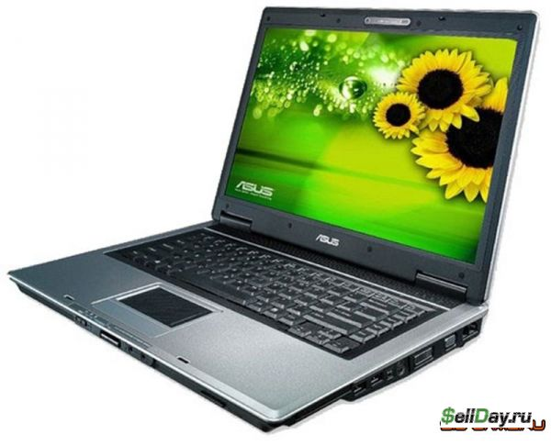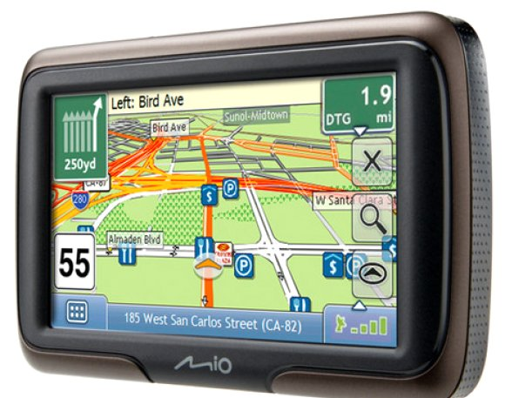

**2 команда**

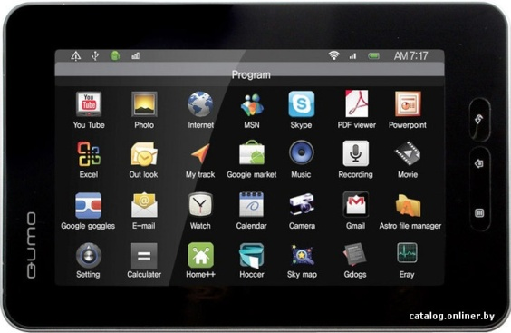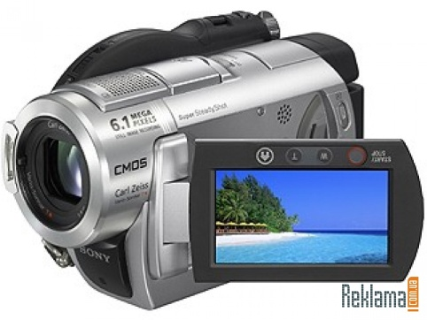

**Рефлексія**

Ми прибули на кінцеву зупинку нашої сьогоднішньої віртуальної подорожі по країні ІНФОРМАТИКА. Але подорожувати цією країною ми будемо ще довго, бо вона безмежна і містить в собі ще багато згадкового, цікавого і незвіданого.

* А зараз скажіть мені, будь ласка, чи сподобалась вам ця подорож?
* Який настрій був у вас протягом подорожі?

- А як ви вважаєте, хто розумніший — комп’ютер чи людина?

**V. ПІДБИТТЯ ПІДСУМКІВ УРОКУ**

*Закінчилась гра у нас,*

*Результат дізнатись час.*

*Хто найкраще потрудився,*

*В подорожі відрізнився?*

— Протягом подорожі ви отримували квитки. Порахуйте, скільки

їх у кожного. Та команда, яка отримала більше квитків, та і перемогла.

**VI. ДОМАШНЄ ЗАВДАННЯ**

1. Повторити тему «Інформація» та «Основи роботи з комп’ютером»